Latihan Praktikum Pemrograman Visual
Minggu 12

A. Windows Application
- Dengan menggunakan sql server buatlah sebuah database
yang terdiri dari sebuah tabel bernama tabel anggota yang memiliki spesifikasi sebagai berikut :
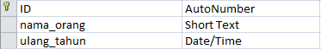
- Kemudian buatlah sebuah form yang digunakan untuk menampilkan data tersebut didalam suatu halaman.
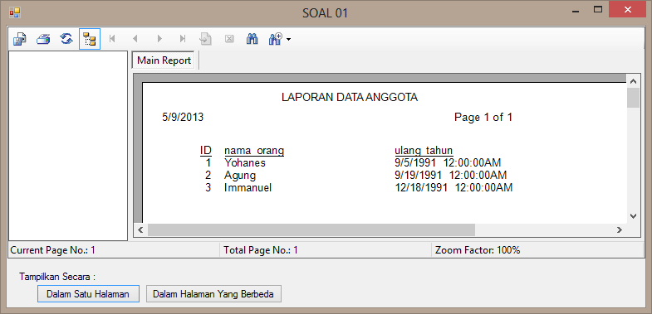

- Kemudian tampilkan laporan tersebut dihalaman yang berbeda
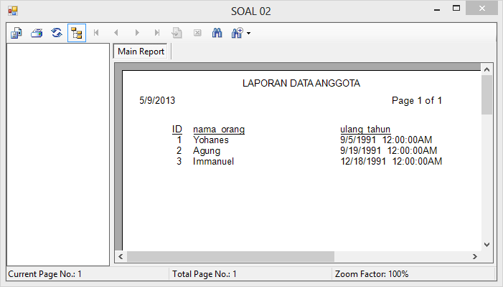

- Kemudian buatlah sebuah tabel yang diberi nama tabel barang dengan ketentuan sebagai berikut :
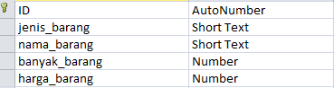
- Kemudian isilah tabel tersebut dengan data sebagai berikut :
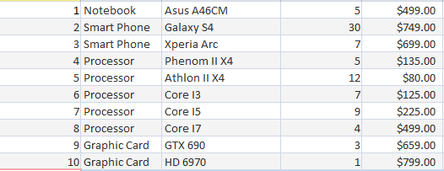
- Tampilkan data tersebut dengan menggunakan Crystal Report sehingga tampilannya menjadi seperti berikut :
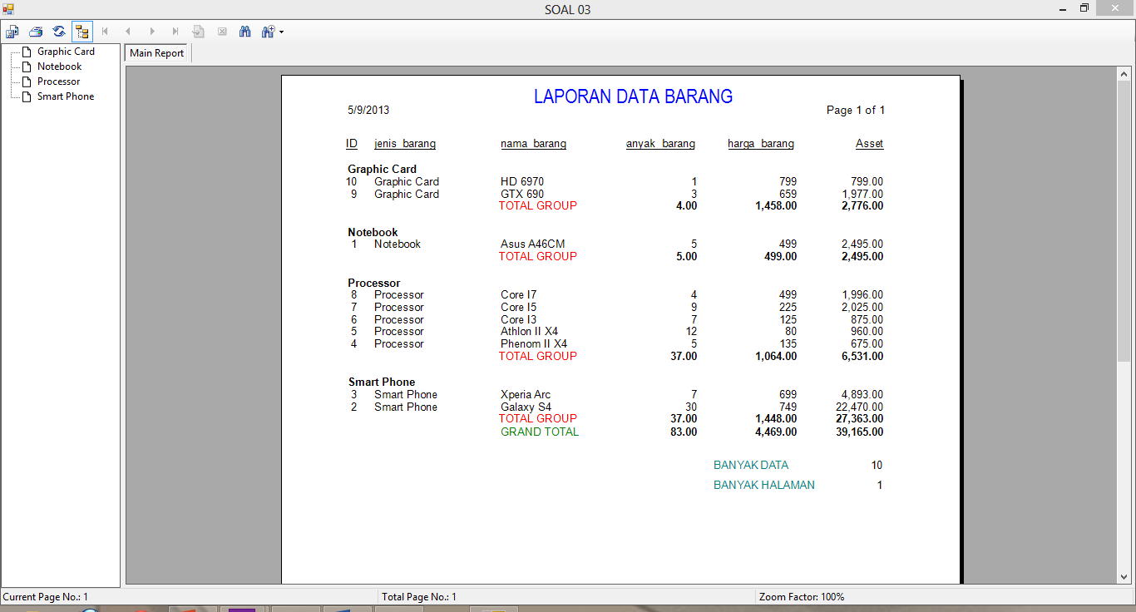

==## SELAMAT MENGERJAKAN ##==

